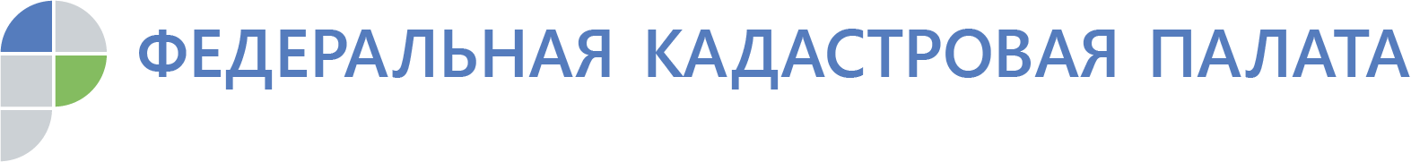

Свыше 5 тыс. отказов в кадастровом учете и регистрации прав получили жители Адыгеи

Эксперты Кадастровой палаты рассказали, на какие моменты следует обратить внимание при подаче документов на кадастровый учет и регистрацию прав объектов недвижимости.
Обращаясь с заявлением о проведении государственного кадастрового учета и государственной регистрации прав, граждане зачастую уверены, что в назначенный день они получат уже готовые документы. Однако не всегда процесс учетно-регистрационных действий проходит успешно. Так, в Республике Адыгея, за десять месяцев 2019 года принято около 89 тыс. решений, из которых 6,2% составляют решения об отказе, а 3,6% решения о приостановлении учетно-регистрационных действий.
Все поступившие для кадастрового учета документы проходят обязательную проверку на соответствие требованиям действующего законодательства, в том числе в части правильности оформления, сроков действия документов, а также полномочий органов (организаций), подготовивших эти документы. При выявлении каких-либо нарушений процедура кадастрового учета или регистрации прав может быть приостановлена до устранения причин, препятствующих ее проведению.
«Внести в документы необходимые исправления следует в отведенный законом срок – не более трех месяцев, по истечении которого государственным регистратором будет принято решение об отказе в проведении учетных действий, если причины приостановления не устранены»,- поясняет эксперт Кадастровой палаты республики Марина Шорова.
Большая часть принимаемых решений о приостановлении кадастрового учета связана с качеством подготовки кадастровыми инженерами межевого или технического плана. Поэтому к выбору кадастрового инженера следует отнестись наиболее ответственно. В Адыгее трудятся свыше 450 аттестованных кадастровых инженеров.
Проверить сведения о специалисте можно воспользовавшись государственным реестром кадастровых инженеров.
К наиболее распространенным ошибкам, допускаемым кадастровыми инженерами, можно отнести:
- несоответствие подготовленного межевого (технического) плана установленным требованиям;
- наличие пересечений границ земельных участков;
- нарушение порядка согласования границ земельных участков;
- несоответствие вида разрешенного использования земельного участка действующим правилам землепользования и застройки.
В свою очередь, для исключения приостановления, с заявлением о государственном кадастровом учете и государственной регистрации прав должно обращаться надлежащее лицо – собственник или его представитель, действующий на основании нотариальной доверенности. При этом к заявлению должны быть приложены необходимые для учетных действий документы. Например, для постановки на кадастровый учет жилого дома обязательно наличие зарегистрированного права на земельный участок, в границах которого расположен жилой дом, либо предоставление правоустанавливающего документа на землю.
В случае принятия решения о приостановлении, на электронную почту заявителя направляется соответствующее уведомление с указанием причин приостановления. Оригинал решения о приостановлении заявитель всегда может получить по месту подачи документов.
Кроме того, узнать о приостановлении учетно-регистрационных действий по заявлению, можно позвонив по единому круглосуточному справочному телефону Ведомственного центра телефонного обслуживания 8-800-100-34-34.

Контакты для СМИ
тел.: 8(8772)593046-2243
press@01.kadastr.ru

